ОТЧЕТ
к.п.н., доцента кафедры педагогики Гирфановой Л.П. опроведении производственной (вожатской) практики в ИИиПО в 2014-2015 уч.г.

Я, Гирфанова Людмила Петровна, отвечала за организацию и проведение производственной (вожатской) практики вИИиПО в 2014-2015 уч.г. у студентов 3-его курса по направлению 050100.62 - Педагогические образование, профиля «История, профиль по выбору»,профиля «Обществознание, профиль по выбору» с 05.06.2014 года по 19.08.2015года на бюджетной (62 ч.) и коммерческой (2 ч.) основе.

Проведению летней практики предшествовала большая организационная работа на подготовительном этапе в течение января-мая 2015 г. Студенты ИИиПОприняли активное участие в молодёжных студенческих сборах «Студенческий отряд – старт в профессию», в полном составе прошли учебу по охране труда,профессиональнуюгигиеническаю подготовку, была организована работа по получению справок о наличии (отсутствии) судимости (у одного студента была выявлена погашенная судимость, он не был допущен к прохождению вожатской практики), все студенты в назначенные сроки прошли медицинский осмотр.

Большую пользу принесли студентам выездные занятия в инструктивно-методическом лагере на базе ДОЛ «Черемушки», куда выезжали и все руководители практик. Отряд студентов ИИиПО профиля «обществознание» занял первое место на выездных занятиях среди других отрядов. До выезда в лагеря студенты провели большую подготовительную методическую работу, проводились внеаудиторные мероприятия, напр., фотоконкурс «Портрет вожатого» и др., студентами была подготовлена папка-копилка методических разработок, предварительно разработан план работы вожатого с отрядом на 21 день, была оформлена и проверена руководителем промежуточная отчетная документация.

Ещё до начала практики было осуществлено знакомство с руководителями баз практик и с самими базами практик. Так, за мной были закреплены две базы практик ДОЛ «Калкан» Учалинского р-на и ДОЛ «Звездочка» Ишимбайского р-на. Так как с ДОЛ «Калкан» договор о прохождении студентами практики был заключен впервые, мы совместно с Дударенко В.А. посетили этот лагерь ещё в конце мая и познакомились как с руководством лагеря, так и с условиями, в которых студентам предстояло проходить практику.

В период вожатской практики мною также были посещены ДОЛ «Калкан» в июне 2015 г. (см. командировочное удостоверение) и ДОЛ «Звездочка» в июле 2015 г. по графику. Условия проживания, питания и работы хорошие, особенно, в ДОЛ «Калкан». От студентов жалоб на организацию практики не поступало. В свою очередь, руководство лагерей дало высокую оценку работе наших студентов. Общение с детьми показало их большую любовь и уважение к вожатым. Все требования к проведению практики студентами были соблюдены. Многие студенты по собственной инициативе остались на другой срок. Общелагерное мероприятие, которое мне удалось посетить в ДОЛ «Калкан», также было проведено на высоком уровне. Стоит отметить, что в лагере проживание и кормление руководителей практик не предусмотрено и за одни сутки обернуться туда и обратно в ДОЛ «Калкан», когда одна дорога занимает 16 часов на автобусе через горы очень сложно и я не уверена, что «овчинка стоит выделки». К тому же транспорт в лагере также не предоставляется и необходимо самому добираться из города до лагеря, что также бывает затруднительно. Помимо поездок мы общались со студентами по электронной почте, проводили консультации, отвечали на вопросы, студенты высылали отчеты.

Все студенты вовремя сдали отчеты и получили в основном высокие оценки, кроме Шириязданова, который не смог вовремя сдать отчетную документацию и получил «удовлетворительно». В целом, считаю, что практика прошла на достаточно хорошем организационном и методическом уровне.

Один день в ДОЛ «Калкан» (фотоотчет)

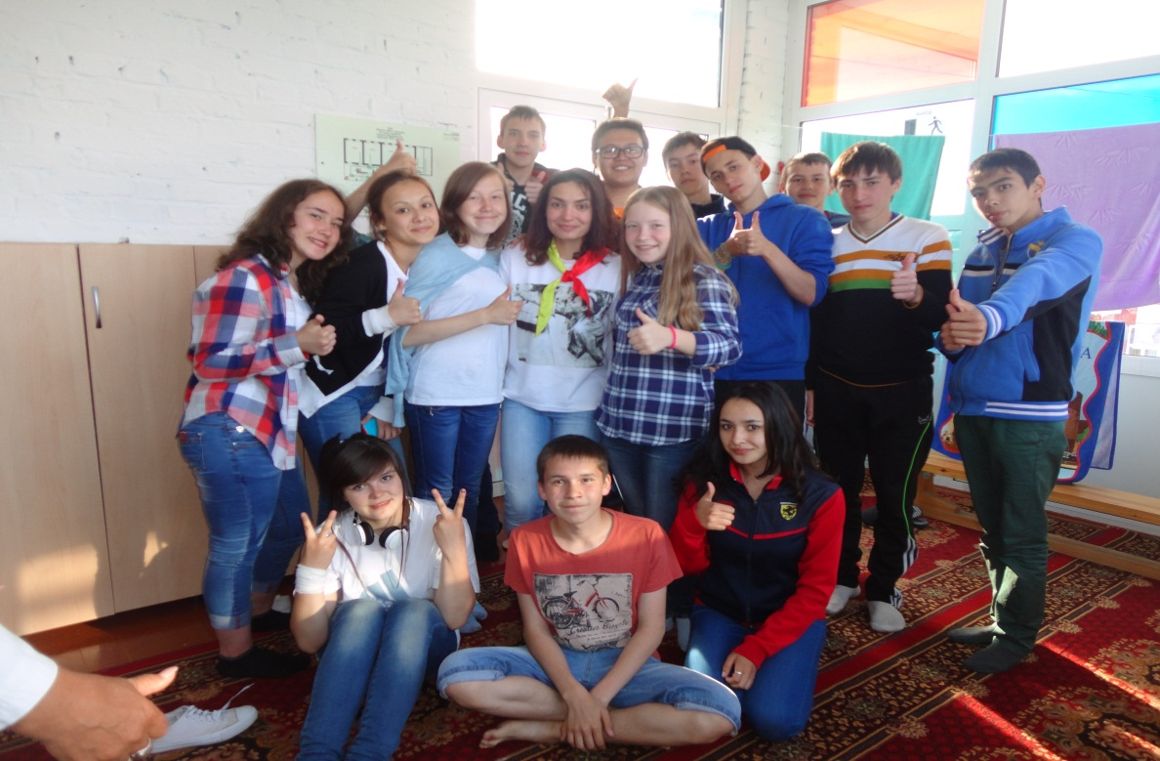

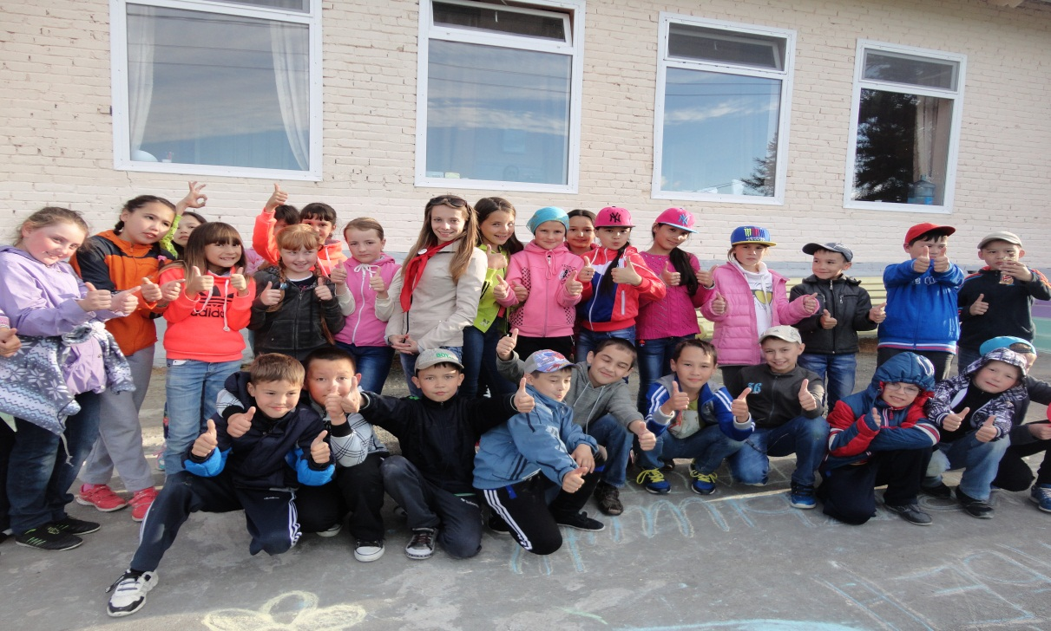

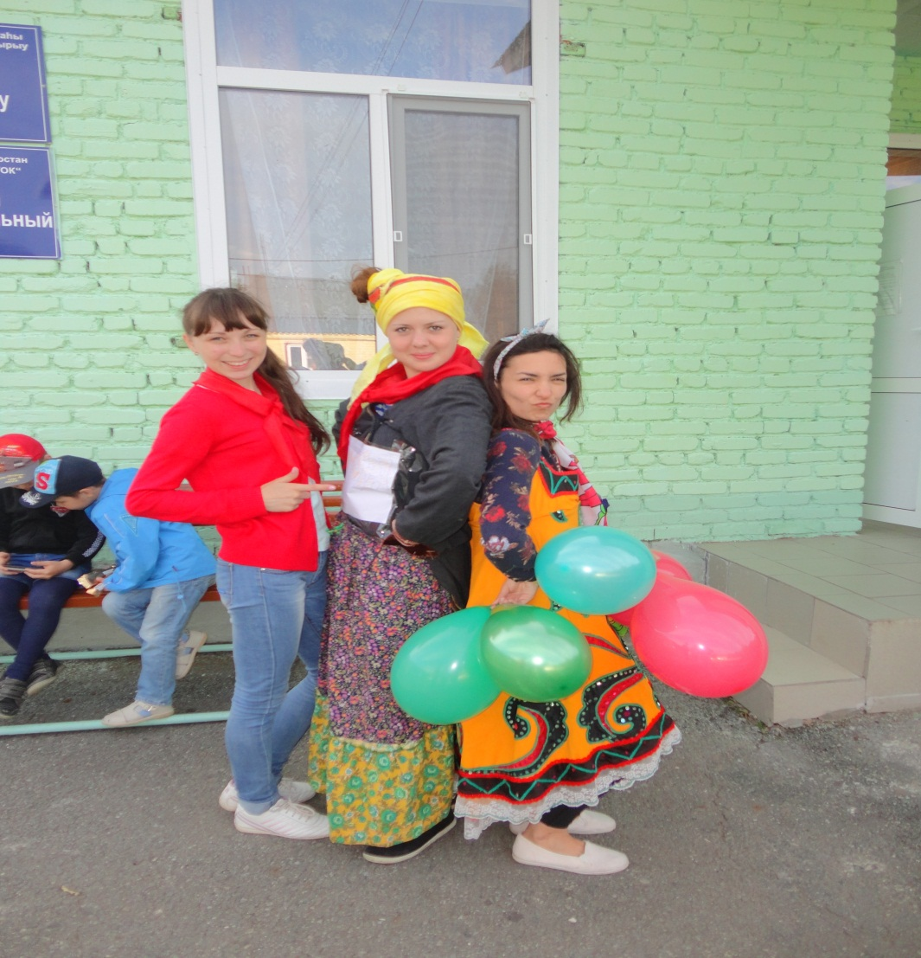

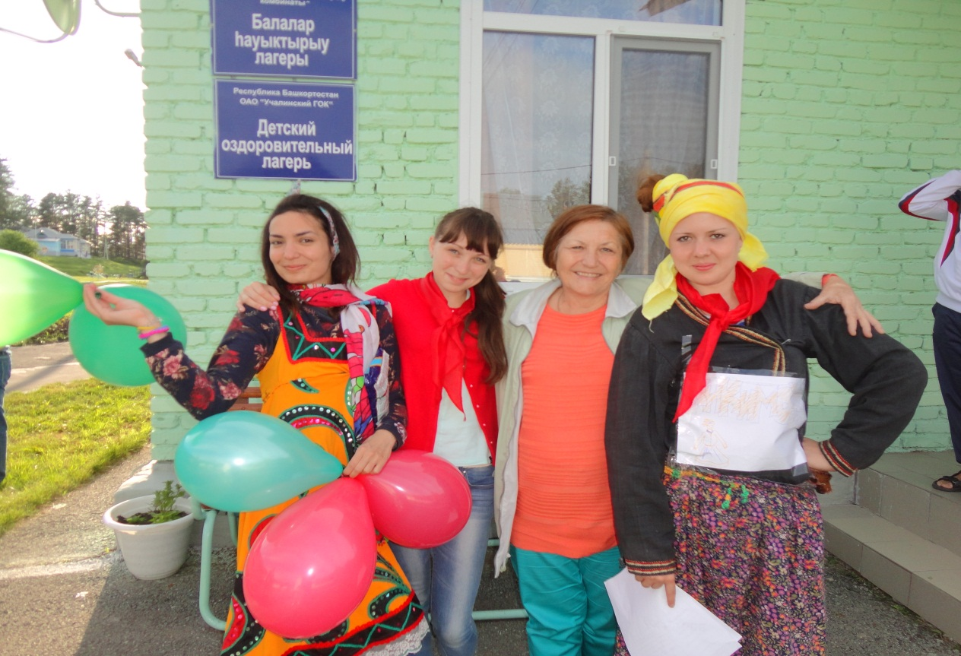

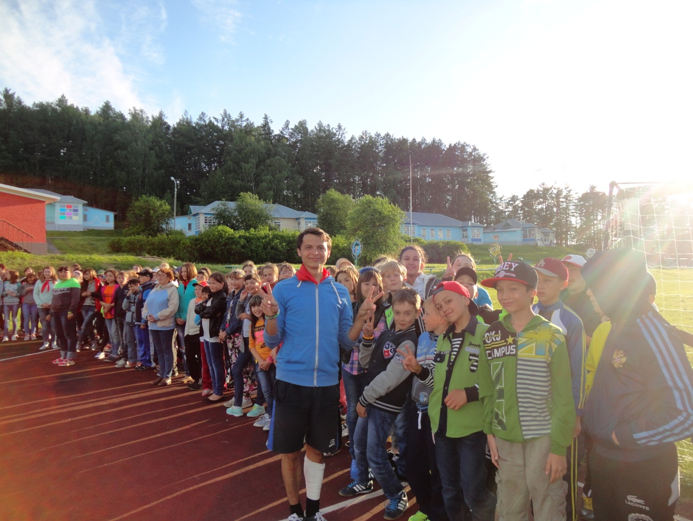

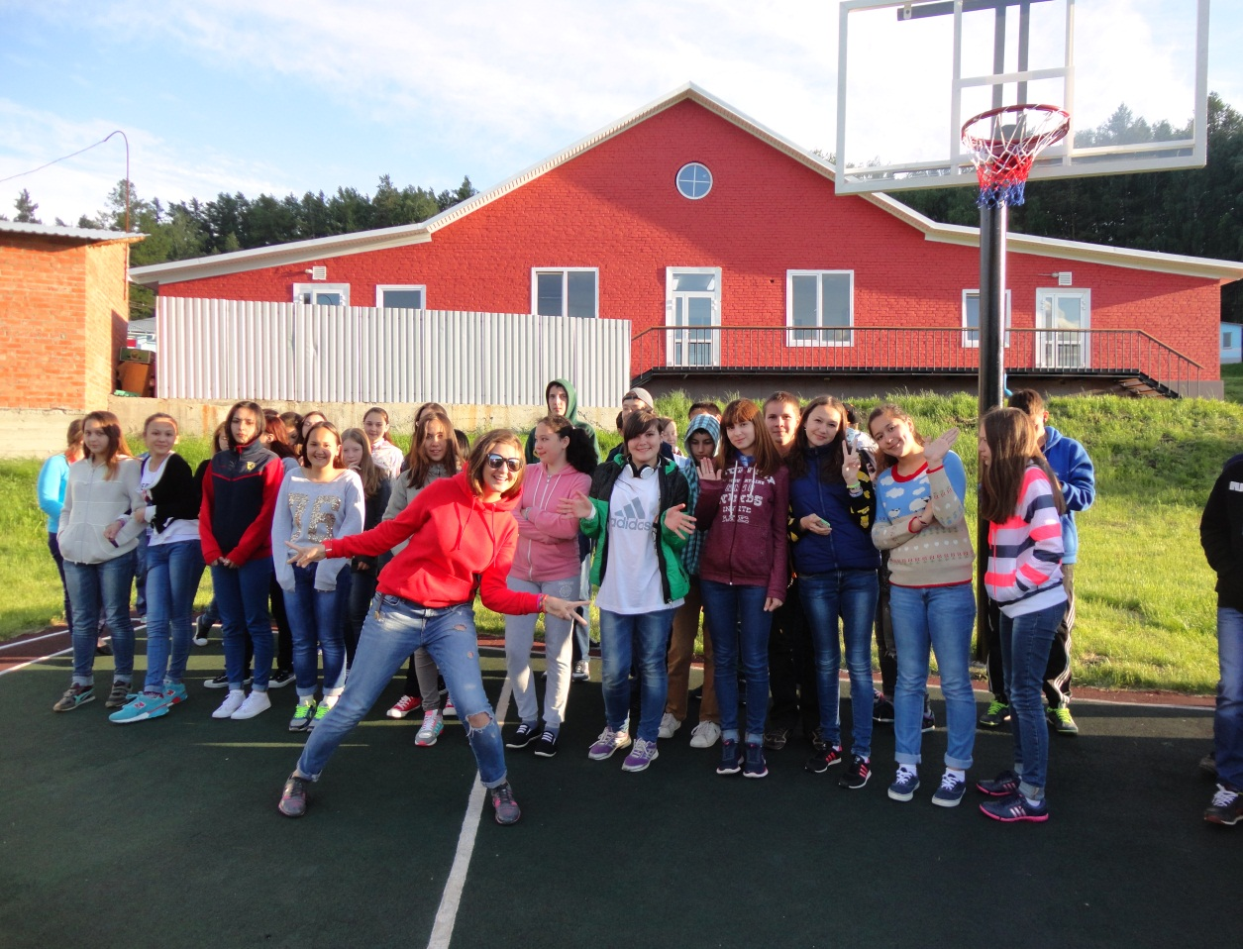

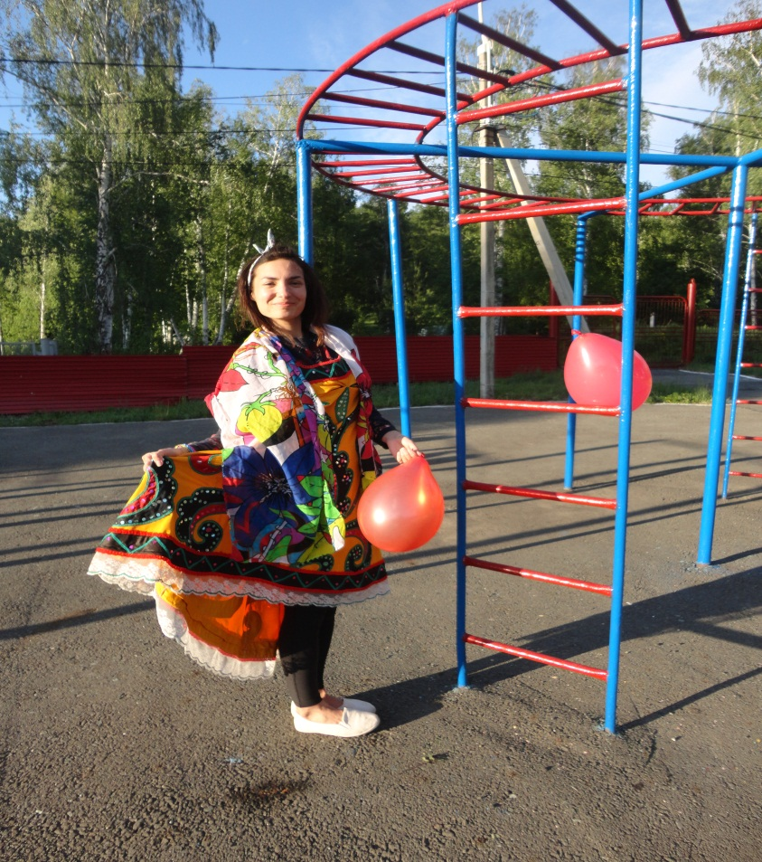

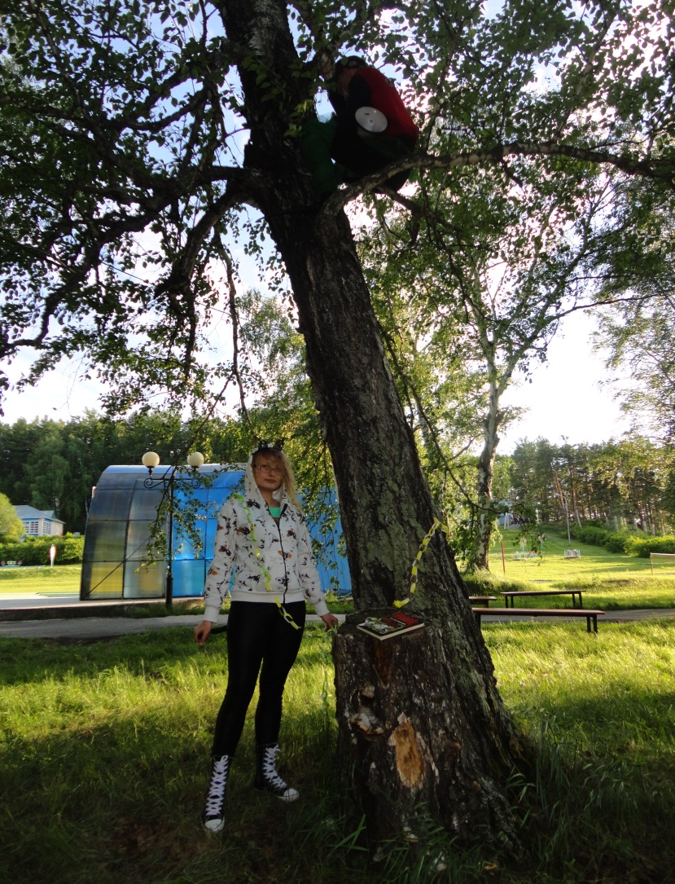

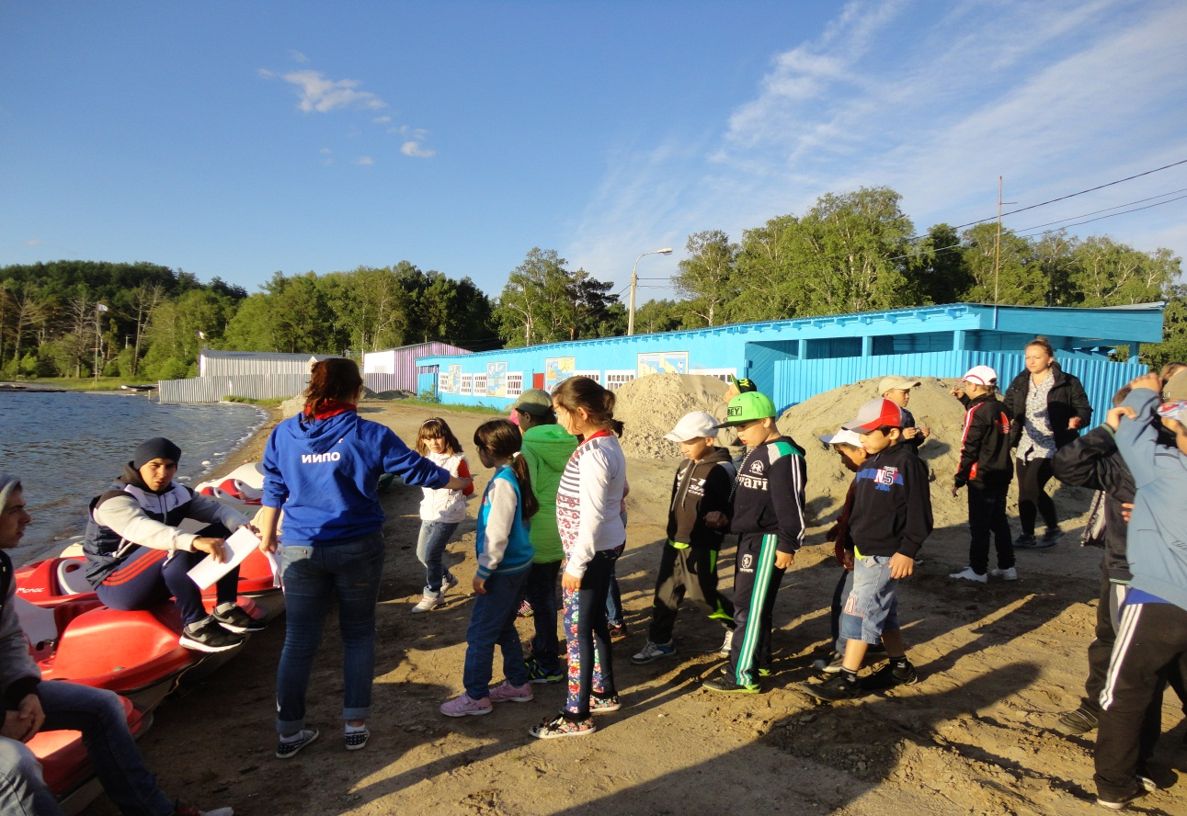

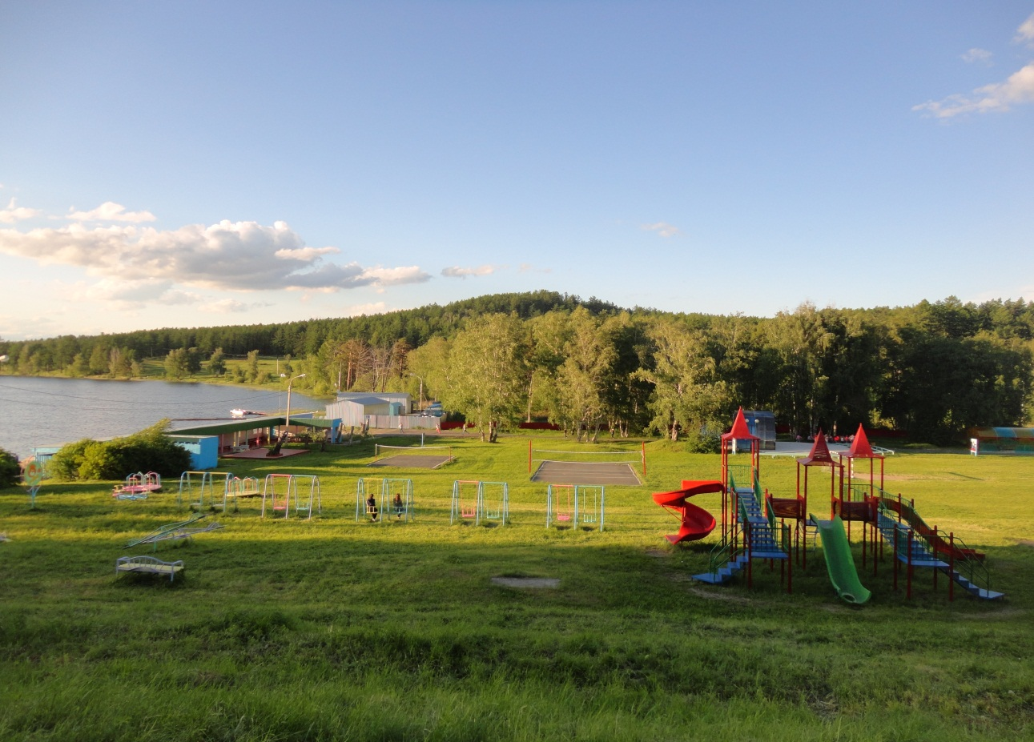

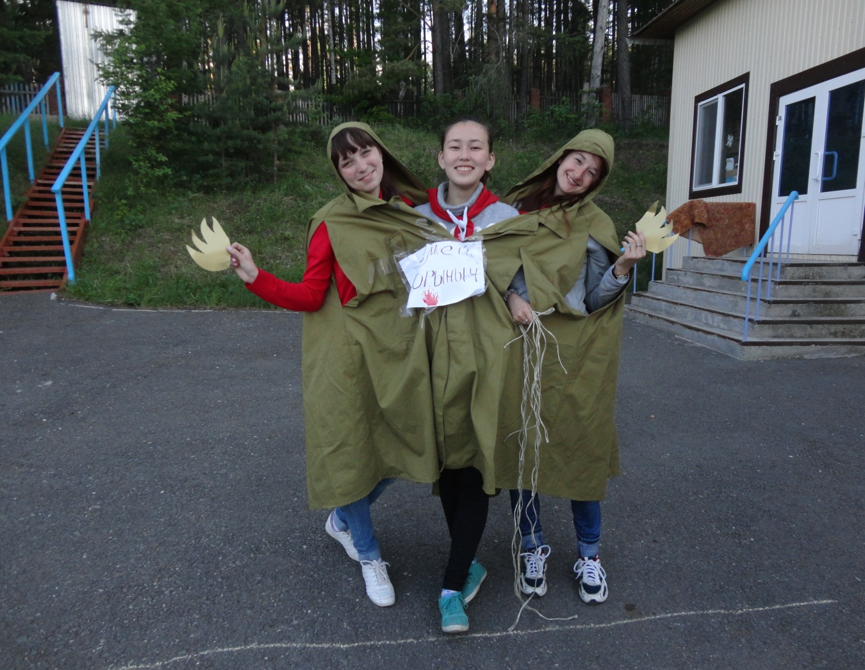

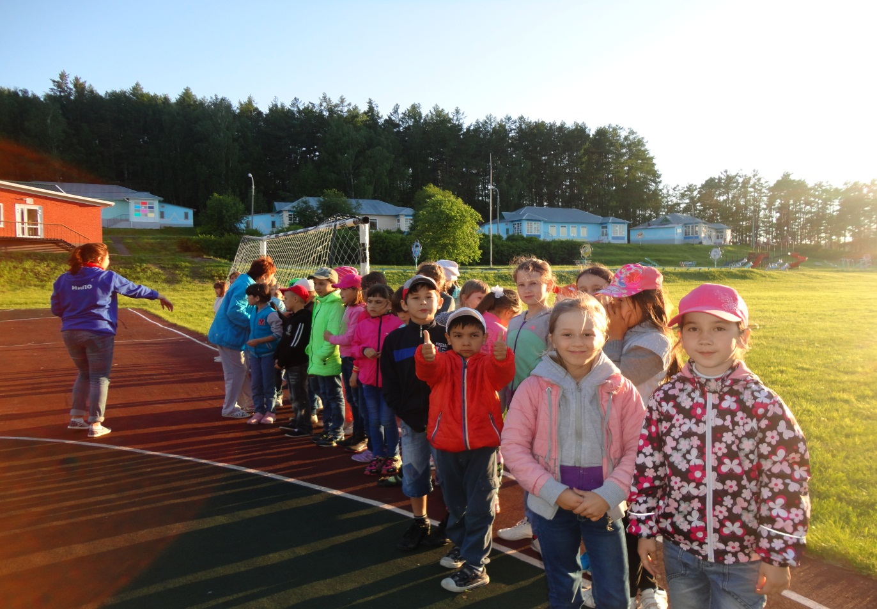

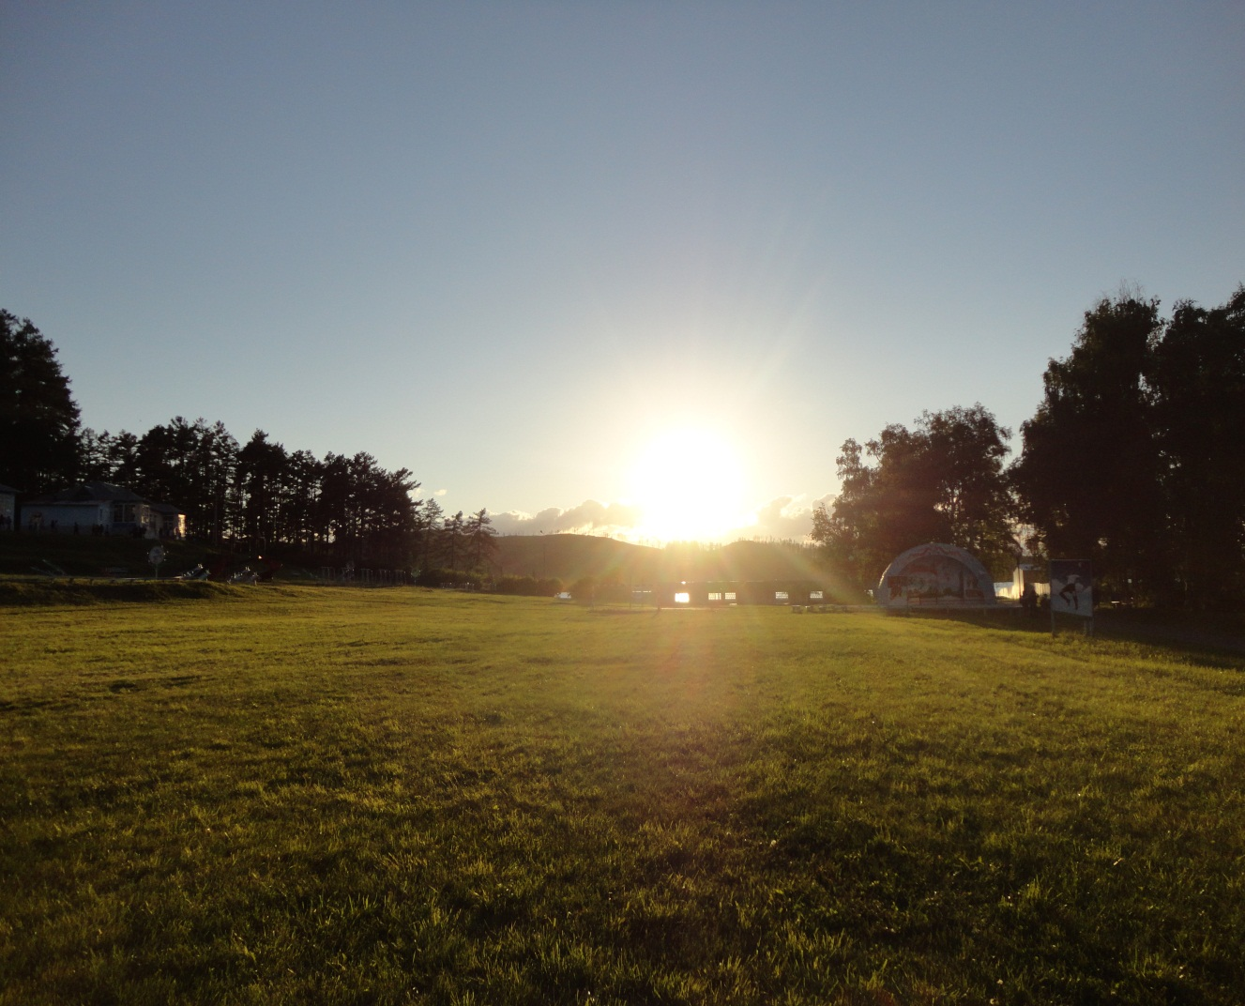

Отчет по ДОЛ «Звездочка» Ишимбайского р-на

1 ОТРЯД
Вожатые: ИшмухаметоваДиля, Хайруллин Айназ
Название: Молодая гвардия
Девиз: Ни шагу назад ни шагу на месте а только вперед и только все вместе, мы поднимаем красное знамя, дети рабочих смело за нами
Количество: 31
Возраст: 12-16 лет

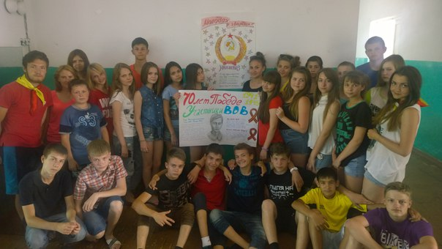

2 ОТРЯД
Вожатые: Жигалова Анна, МагафуровТагир
Название: Антитеррор
Девиз: Ни к чему раздоры,спор. Мы отряд Антитеррор.
Количество:29
Возраст: 13-14 лет.

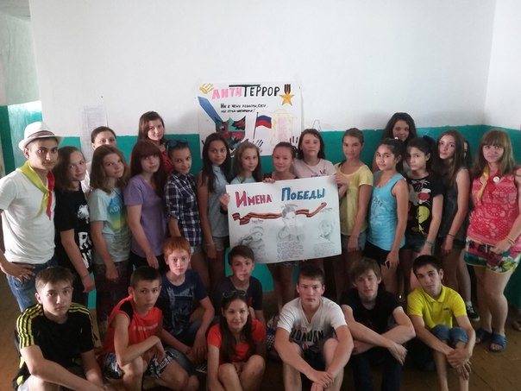

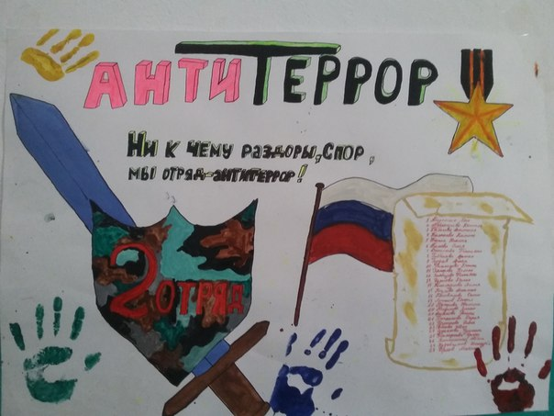
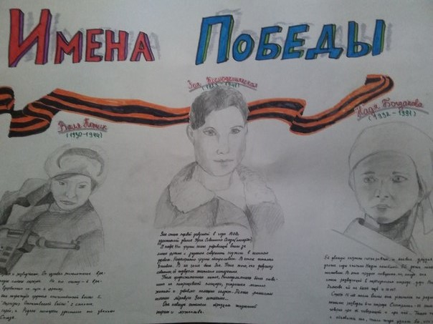
3 ОТРЯД
Вожатые: Логинова Ксения, АбхалимовВильдан, Сахабутдинов Равиль
Название: Робинзоны
Девиз:Хоть ты лопни, хоть ты тресни, робинзон на первом месте.
Количество: 35
Возраст:12-13 лет
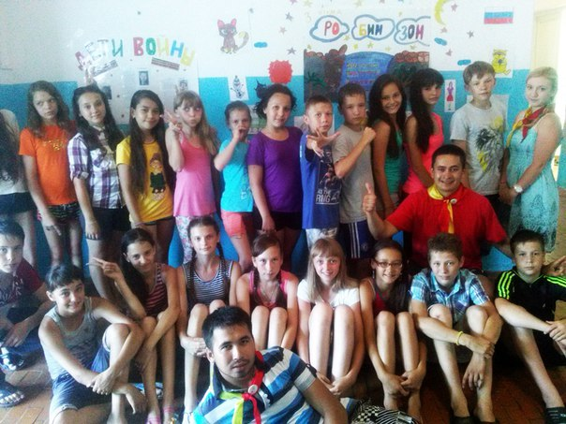

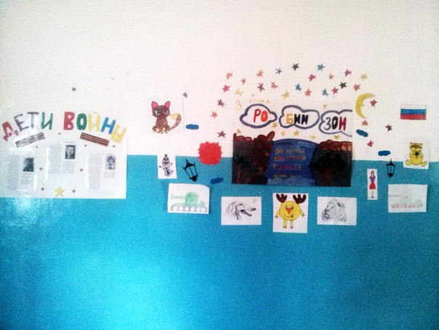

4 ОТРЯД
Вожатые: Сулейманова Гульназ, Закирова Регина, ЯруллинФидан
Название: Дружба
Девиз: Миру мир, войны не нужно, мы отряд назвали дружбой.
Количество: 26
Возраст: 10-11 лет
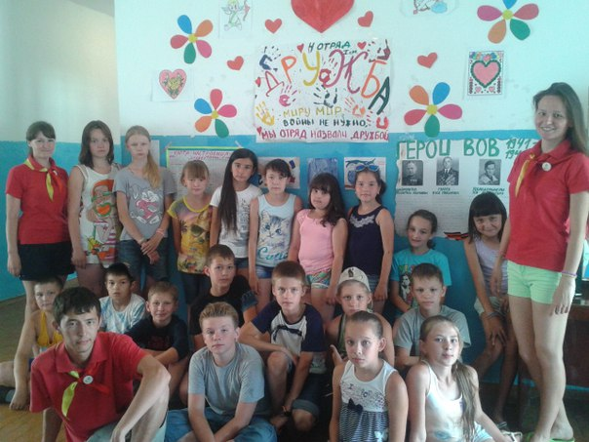

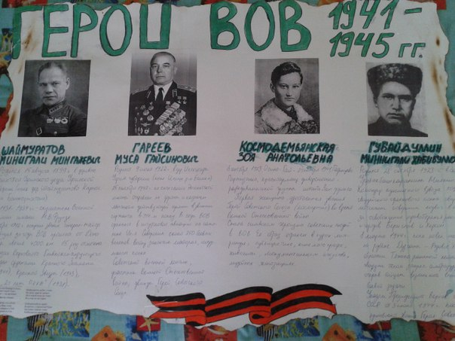

5 ОТРЯД
Вожатые: Аминева Анфиса, Андреева Екатерина
Название: Фортуна
Девиз: Ни шагу назад, ни шагу вперед и только к победе мы вместе идем.
Количество: 34
Возраст: 8-12 лет

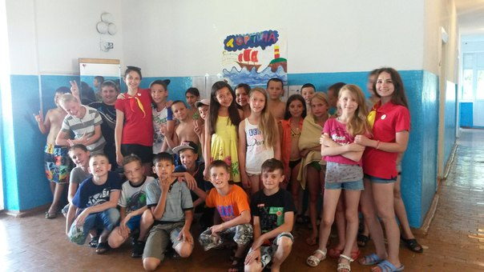

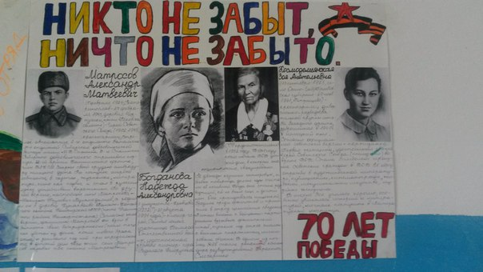

6 ОТРЯД
Вожатые: Шарипова Алина, Шамсутдинова Резеда
Название: Турбо
Девиз: Турбо искрящийся отряд и нет его светлее, и где-то в звездочке, растет он все быстрее.
Количество: 20
Возраст: 7-9 лет

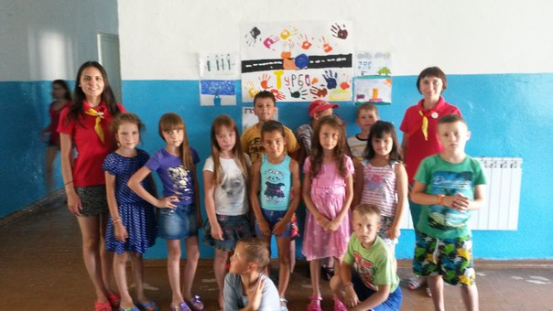

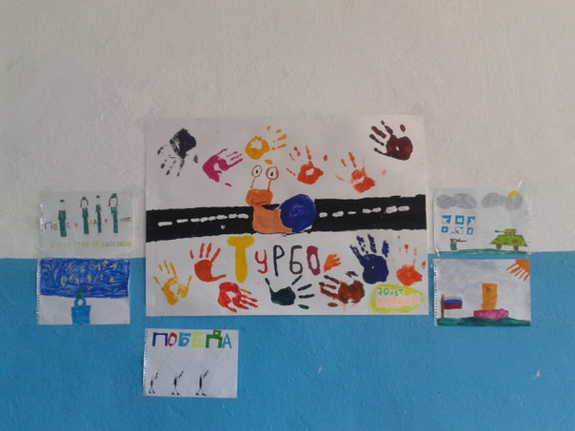

Вот и все лето – 2015!!!

